ЧЕЧЕНСКАЯ РЕСПУБЛИКА АДМИНИСТРАЦИЯ УРУС-МАРТАНОВСКОГО

МУНИЦИПАЛЬНОГО РАЙОНА

г. Урус-Мартан

ПРИКАЗ

В связи с упразднением Государственного образовательного учреждения дополнительного образования детей дом детского творчества Урус-Мартановского района учреждением Муниципального образовательного учреждения дополнительного образования детей «Районный дом детского творчества Урус-Мартановского муниципального района»:

1. Освободить Кулаеву Тоиту Баудиновну от занимаемой должности директора ГОУ ДОД ДДТ Урус-Мартановского района с 31 декабря 2009 года.

2. Назначить Кулаеву Тоиту Баудиновну на должность директора МОУ ДОД «Районный дом детского творчества Урус- Мартановского муниципального района» с 01 января 2010 года с окладом согласно штатного расписания.

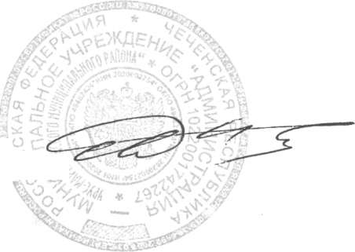

Глава администрации Урус-Мартановского муниципального района

С.А.Мохчаев